建龙西林钢铁有限公司监测方案

2019年1月30日

建龙西林钢铁有限公司，前身为西林钢铁集团有限公司于1966年始建，2005年集体改制为民企， 2018年12月经破产重整，成为建龙旗下一子公司，建龙西林钢铁有限公司是国内首批45家获得工信部《钢铁行业生产经营规范条件》准入资格的全国重点钢铁企业之一。
主要装备有1260 m3高炉2座、1080m3高炉1座、120t转炉3座、180m2烧结机1台、300 m2烧结机1台，轧钢生产线4条等。粗钢产能为330万吨/年，2018年实际粗钢产量289万吨。主要产品有建筑用热轧带肋钢筋φ6—φ40mm；建筑用热轧圆钢φ6.5—φ22mm；热轧盘条φ6.5—φ12mm；
公司各废气、废水排放口均设有排放口标识并统一编号。在线监测设备共安装12套，其中1套废水在线监测设备，安装在总排污水处理厂；11套废气在线监测设备安全各生产车间的主要排放口。

企业名称 | 建龙西林钢铁有限公司
统一社会信用代码证 | 912307001295406144
法人代表 | 魏国栋
所 在 地 | 黑龙江省（区、市）伊春市西林区 新兴大街121号
中心座标 | 心经129°17′11.90″纬度47°29′47.47″
行业分类名称 | 黑色金属冶炼及钢压延加工业
生产周期 | 连续生产
环境管理机构 | 能源中心环保室
联 系 人 | 杨延平 联系电话： 18804580821

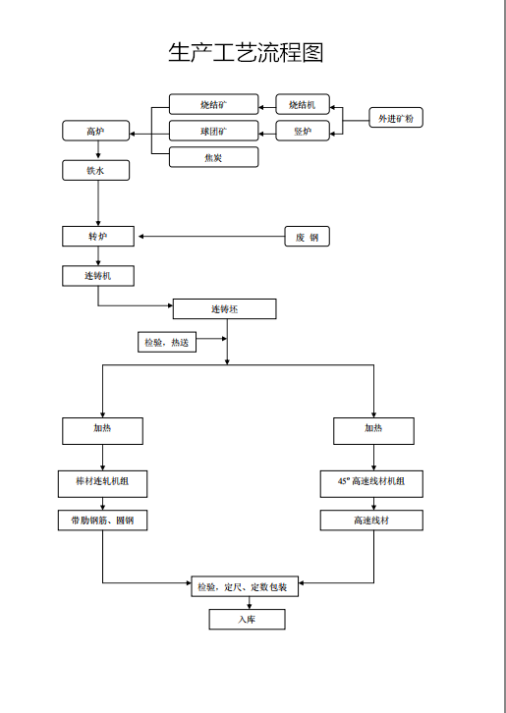

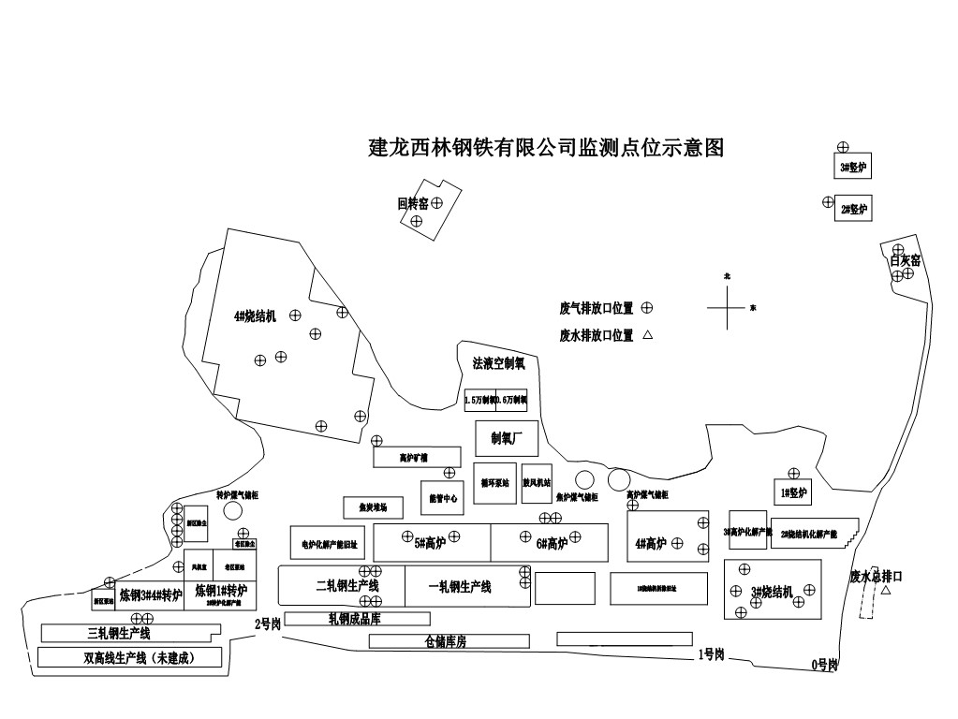

监 测 方 案
工序 | 监测点位 | 污染物 | 标准限值 | 执行标准 | 监测频次及要求 |  | 监测方法和仪器
 |  |  |  |  | 手工监测 | 在线监测
烧结机 | 烧结机头脱硫 | 颗粒物 | 50 | GB 28662-2012 钢铁烧结、球团工业大气污染物排放标准 | 季度/次 | 是 | 4#烧结机头SCS-900型烟  气连续监测系统
 |  | 二氧化硫 | 200
 |  | 氮氧化物 | 300
 |  | 氟化物 | 4 |  |  |  | 大气固定污染源氟化物的测定离子选择电极法HJ/T 67-2001
 |  | 二噁英 | 0.5ug/m3 |  | 年/次 | / | HJ 77.2-2008 环境空气和废气 二噁英类的测定 同位素稀释高分辨气相色谱
 | 烧结配料除尘 | 颗粒物 | 30 |  | 季度/次 | / | 固定污染源排气中颗粒物测定与气态污染物采样方法 GB/T16157-1996
 | 烧结机机尾除尘出口 | 颗粒物 | 30 |  | 季度/次 | 是
 | 燃料除尘 | 颗粒物 | 30 |  | 月/次 | /
 | 整粒除尘 | 颗粒物 | 30 |  | 月/次 | /
 | 成品除尘 | 颗粒物 | 30 |  | 月/次 | /
 | 烧结熔剂除尘 | 颗粒物 | 30 |  | 月/次 | /
1#竖炉 | 焙烧 | 颗粒物 | 50 | GB 28662-2012 钢铁烧结、球团工业大气污染物排放标准 | 季度/次 | 停产
 |  | 二氧化硫 | 200 |  |  | 停产
 |  | 氮氧化物 | 300 |  |  | 停产
 |  | 氟化物 | 4 |  |  | 停产
2#竖炉 | 焙烧 | 颗粒物 | 50 |  |  | 停产
 |  | 二氧化硫 | 200 |  |  | 停产
 |  | 氮氧化物 | 300 |  |  | 停产
 |  | 氟化物 | 4 |  |  | 停产
3#竖炉 | 焙烧 | 颗粒物 | 50 |  |  | 停产
 |  | 二氧化硫 | 200 |  |  | 停产
 |  | 氮氧化物 | 300 |  |  | 停产
 |  | 氟化物 | 4 |  |  | 停产
4#高炉 | 高炉出铁场除尘 | 颗粒物 | 25 | GB28663-2012 炼铁工业大气污染物排放标准 | 季度/次 | 是 | 连续监测仪LSS2014
 | 高炉矿槽除尘 | 颗粒物 | 25
 | 喷煤除尘 | 颗粒物 | 25 |  | 月/次 | /
 | 高炉热风炉 | 烟尘 | 20 |  | 月/次 | / | 固定污染源排气中颗粒物测定与气态污染物采样方法 GB/T16157-1996
 |  | 二氧化硫 | 100 |  |  | / | 固定污染源排气中二氧化硫的测定定电位电解法HJ/T 57-2000
 |  | 氮氧化物 | 300 |  |  | / | 固定污染源废气氮氧化物的测定定电位电解法HJ693-2014
5#高炉 | 高炉出铁场除尘 | 颗粒物 | 25 |  | 季度/次 | 是 | 连续监测仪LSS2014
 | 高炉矿槽除尘 | 颗粒物 | 25
 | 喷煤除尘 | 颗粒物 | 25 |  | 月/次 | /
 | 高炉热风炉 | 烟尘 | 20 |  | 月/次 | / | 固定污染源排气中颗粒物测定与气态污染物采样方法 GB/T16157-1996
 |  | 二氧化硫 | 100 |  |  | / | 固定污染源排气中二氧化硫的测定定电位电解法HJ/T 57-2000
 |  | 氮氧化物 | 300 |  |  | / | 固定污染源废气氮氧化物的测定定电位电解法HJ693-2014
6#高炉 | 高炉出铁场除尘 | 颗粒物 | 25 |  | 季度/次 | 是 | 连续监测仪LSS2014
 | 高炉矿槽除尘 | 颗粒物 | 25
 | 喷煤除尘 | 颗粒物 | 25 |  | 月/次 | /
 | 高炉热风炉 | 烟尘 | 20 |  | 月/次 | / | 固定污染源排气中颗粒物测定与气态污染物采样方法 GB/T16157-1996
 |  | 二氧化硫 | 100 |  |  | / | 固定污染源排气中二氧化硫的测定定电位电解法HJ/T 57-2000
 |  | 氮氧化物 | 300 |  |  | / | 固定污染源废气氮氧化物的测定定电位电解法HJ693-2014
1#转炉 | 二次除尘 | 颗粒物 | 20 | GB28664-2012 炼钢工业大气污染物排放标准 | 季度/次 | 是 | 连续监测仪LSS2014
3#转炉 | 二次除尘 | 颗粒物 | 20
4#转炉 | 二次除尘 | 颗粒物 | 20
 | 散装料除尘 | 颗粒物 | 20 |  | 月/次 | / | 固定污染源排气中颗粒物测定与气态污染物采样方法 GB/T16157-1996
1-3#窑 | 焙烧 | 颗粒物 | 30 | GB28663-2012 炼铁工业大气污染物排放标准 | 季度/次 | / | 固定污染源排气中颗粒物测定与气态污染物采样方法 GB/T16157-1996
4-6#窑 |  | 颗粒物 | 30 |  |  | /
1-6#布袋 | 上料成品 | 颗粒物 | 30 |  | 年度/次 | /
回转窑焙烧 | 焙烧 | 颗粒物 | 30 |  | 季度/次 | /
回转窑成品 | 成品 | 颗粒物 | 30 |  | 年度/次 | /
1#轧钢 | 加热炉 | 颗粒物 | 20 | GB28665-2012 轧钢工业大气污染物排放标准 | 季度/次 | / | 固定污染源排气中颗粒物测定与气态污染物采样方法 GB/T16157-1996
 |  | 二氧化硫 | 150 |  |  | / | 固定污染源排气中二氧化硫的测定定电位电解法HJ/T 57-2000
 |  | 氮氧化物 | 300 |  |  | / | 固定污染源废气氮氧化物的测定定电位电解法HJ693-2014
2#轧钢 | 加热炉 | 颗粒物 | 20 |  | 季度/次 | / | 固定污染源排气中颗粒物测定与气态污染物采样方法 GB/T16157-1996
 |  | 二氧化硫 | 150 |  |  | / | 固定污染源排气中二氧化硫的测定定电位电解法HJ/T 57-2000
 |  | 氮氧化物 | 300 |  |  | / | 固定污染源废气氮氧化物的测定定电位电解法HJ693-2014
3#轧钢 | 加热炉 | 颗粒物 | 20 |  | 季度/次 | / | 固定污染源排气中颗粒物测定与气态污染物采样方法 GB/T16157-1996
 |  | 二氧化硫 | 150 |  |  | / | 固定污染源排气中二氧化硫的测定定电位电解法HJ/T 57-2000
 |  | 氮氧化物 | 300 |  |  | / | 固定污染源废气氮氧化物的测定定电位电解法HJ693-2014
全厂废水总排口 |  | 流量 |  | GB13456-2012 钢铁工业水污染物排放标准 | 季度/次 | 是 | 超声波明渠流量计
 |  | PH | 6—9 |  |  |  | PH在线监测仪
 |  | COD | 50 |  |  |  | 化学需氧量（CODcr）在线监  测仪
 |  | 氨氮 | 5 |  |  |  | 氨氮在线监测仪
 |  | 总氮 | 15 |  |  |  | 总氮在线监测仪
 |  | 总磷 | 0.5 |  |  |  | 总磷在线监测仪
 |  | 悬浮物 | 30 |  |  | / | 水质悬浮物的测定重量法 GB11901-1989
 |  | 石油类 | 3 |  |  | / | 水质石油类和动植物油的测定红外光度法GB/T 16488-1996
 |  | 挥发酚 | 0.5 |  |  | / | 水质挥发酚的测定4-氨基安替比林分光光度法 HJ503-2009
 |  | 总氰化物 | 0.5 |  |  | / | 水质氰化物的测定容量法和分光光度法（HJ484-2009）
 |  | 氟化物 | 10 |  |  | / | 水质氟化物的测定氟试剂分光光度法HJ 488—2009
 |  | 总铁 | 10 |  |  | / | 水质铁、锰的测定火焰原子吸收分光光度法GB11911-89
 |  | 总锌 | 2 |  |  | / | 水质铜、锌、铅、镉的测定原子吸收分光光度法GB 7475-87
 |  | 总铜 | 0.5 |  |  | / | 水质铜、锌、铅、镉的测定原子吸收分光光度法GB 7475-87
噪声监测 |  | 昼间 | 65dB(A) | GB12348-2008工业企业厂界环境噪声排放标准 | 季度/次 | / | 多功能声级计/AWA5688
 |  | 夜间 | 55dB(A) |  |  | /

三、质量控制和质量保证
（一）按照《固定污染源监测质量保证与质量控制技术规范》（试行）（HJ/T373-2017）进行。
（二）合理布设监测点，保证各监测点位布设的科学性和可比性。采样人员遵守采样操作规程，认真填写采样记录，按规定保存、运输样品。同时，监测分析方法均采用国家标准或生态环境部颁布的分析方法，在线监测运营人员经考核持证上岗。所有监测仪器、量具均经过质检部门检定合格并在有效期内使用。
（三）严格执行监测方案。认真如实填写各项自行监测记录及校验记录并妥善保存记录台帐，包括采样记录、样品保存、分析测试记录、监测报告等。
- 自行监测结果公布
（一）对外公布方式：企业外部网站
（二）公布内容：企业名称、排放口及监测点位、监测时间、污染物种类及浓度、标准限值、达标情况、超标倍数、污染物排放方式及排放去向。
（三）公布时限：
1、手工监测结果
按监测时间要求及时公布。
2、在线监测结果
按规范要求公布在线监测结果情况。
3、年度报告
每年1月底前公布上年度监测年度报告。

